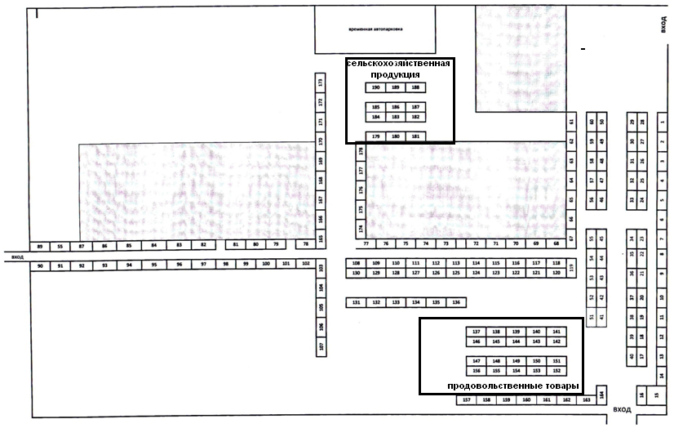
СХЕМА РАЗМЕЩЕНИЯ ТОРГОВЫХ МЕСТ
на Универсальной Краснокамской ярмарке

